Что делать при обнаружении подозрительного предмета
11.02.2022
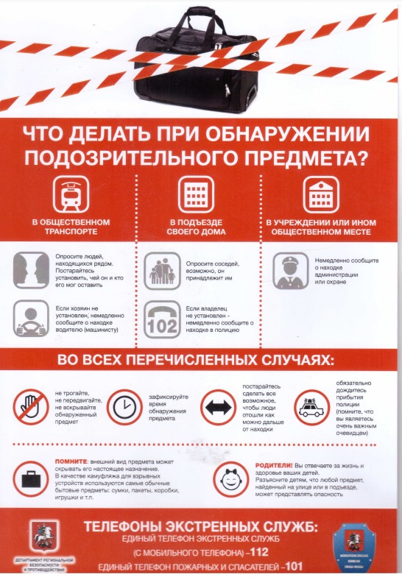

Адрес страницы: http://khovrino.mos.ru/the-antiterrorist-commission-of-the-district-khovrino/memo/detail/10613570.html
Управа района Ховрино города Москвы

